**TRƯỜNG THCS HẢI HƯNG ĐẨY MẠNH TUYÊN TRUYỀN,**

**HƯỚNG DẪN KĨ NĂNG PHÒNG, CHỐNG MA TÚY**

**TRONG TRƯỜNG HỌC NĂM 2024**

*Tệ nạn ma tuý đang là hiểm hoạ của các quốc gia, dân tộc trên toàn thế giới; là một trong những nguyên nhân chủ yếu làm phát sinh tội phạm, tệ nạn xã hội và lây nhiễm HIV/AIDS. Hậu quả, tác hại do tệ nạn ma tuý gây ra ảnh hưởng nghiêm trọng đến phát triển kinh tế - xã hội và an ninh của đất nước. Phòng ngừa, ngăn chặn và đấu tranh với tệ nạn ma tuý là trách nhiệm của cá nhân, gia đình, cơ quan, tổ chức và của toàn xã hội.*

Trước thực trạng hiện nay thanh, thiếu niên, học sinh là đối tượng dễ bị lợi dụng, thu hút sử dụng các chất kích thích, chất gây nghiện; Thực hiện công văn 963/CV-CAT-PV01của phòng tham mưu Công an tỉnh Nam Định, Công an xã Hải Hưng và trường Trung học cơ sở Hải Hưng đã triển khai kế hoạch phối hợp số 01/KH/CAX-THCSHHUNG ngày 17/9/2024. Về việc tuyên truyền, hướng dẫn kỹ năng phòng chống ma túy cho học sinh toàn trường. Buổi tuyên truyền được diễn ra trong khuôn khổ tiết trải nghiệm ngày 24/9/2024 tại sân trường.

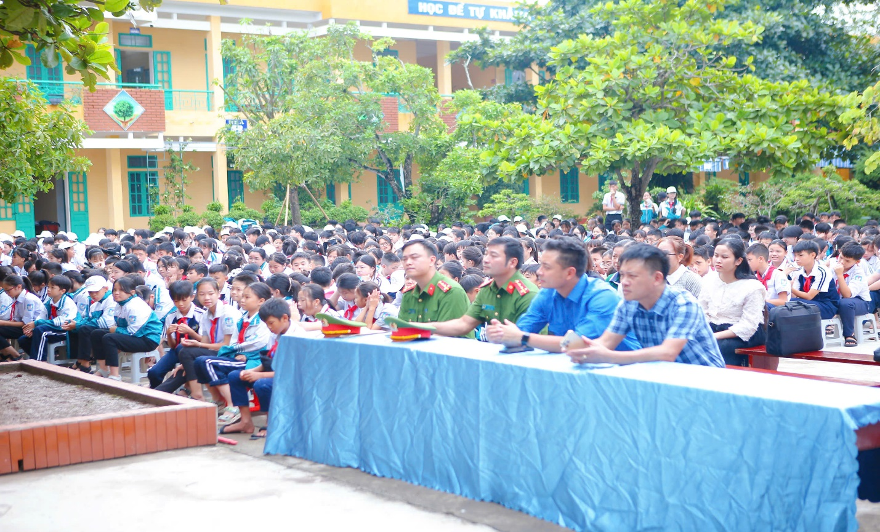Tới dự buổi tuyên truyền có đồng chí Vũ Văn Huy, Phó chủ tịch UBND xã; đồng chí Lê Ngọc Tuyển, Bí thư BCH Đoàn thanh niên xã; đồng chí thiếu tá Hoàng Minh Hải, Trưởng Công an xã; các đồng chí cán bộ Công an xã cùng các thầy, cô giáo và hơn 700 em học sinh trường Trung học cơ sở Hải Hưng đã tham dự đông đủ.

*Ảnh: Đại biểu, các thầy cô giáo và học sinh tham dự buổi tuyên truyền*

Tại buổi tuyên truyền, đồng chí Đặng Thành Đam, thay mặt Công an xã Hải Hưng là tuyên truyền viên đã thông tin về những loại ma túy, những dạng ma túy đang tồn tại hiện nay. Những tác hại của ma túy mang lại hiểm họa cho mỗi cá nhân, gia đình, phạm vi ảnh hưởng đến kinh tế, xã hội và an ninh Quốc gia. Hiện nay, tình hình tội phạm và tệ nạn ma túy ở nước ta vẫn diễn biến rất phức tạp. Việc buôn bán, sử dụng trái phép chất ma túy đang diễn ra tại nhiều địa phương, nhất là ở các thành phố lớn, dưới nhiều hình thức và nhiều độ tuổi khác nhau. Trong đó, lứa tuổi thanh, thiếu niên, học sinh, sinh viên chiếm tỷ lệ lớn. Đồng chí cũng cung cấp một số thông tin về tình tội phạm ma túy trên địa bàn huyện Hải Hậu trong thời gian gần đây.

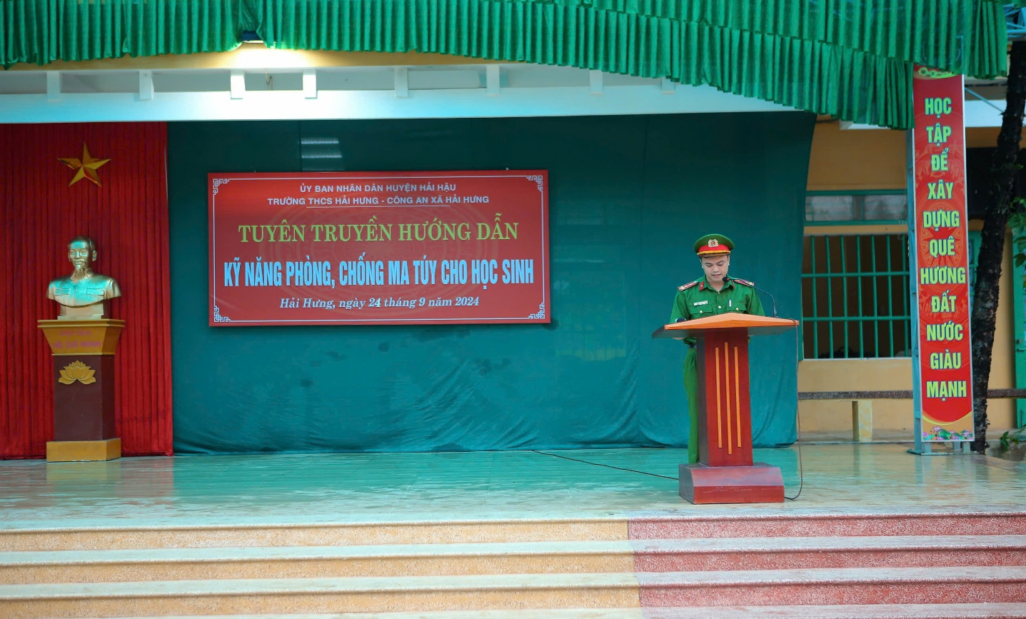Tuyên truyền viên, đã tập trung hướng dẫn học sinh cách nhận biết một số loại ma túy thường gặp, ma túy mới “núp bóng” thực phẩm, đồ uống, thuốc lá điện tử; nguyên nhân, dấu hiệu và nhận biết về người nghiện ma túy; các loại tiền chất ma túy. Bằng những hình ảnh thu thập được từ thực tế, nêu rõ những tác hại khôn lường của từng loại ma túy đối với sức khỏe, tinh thần, nhân cách của con người; nhấn mạnh các thủ đoạn hoạt động của tội phạm ma túy, các quy định của pháp luật phòng, chống ma túy; kỹ năng phòng ngừa, đấu tranh với tệ nạn ma túy thông qua các câu hỏi trắc nghiệm để học sinh dễ nắm bắt.

*Đồng chí: Đặng Thành Đam tuyên truyền, hướng dẫn kĩ năng phòng chống ma túy cho học sinh*

Tại buổi tuyên truyền các em học sinh hào hứng tham gia thảo luận trả lời câu hỏi tuyên truyền viên đưa ra làm rõ thêm về tác hại, sự nguy hiểm của ma túy để trang bị cho mình những kĩ năng phòng, chống. Các em cơ bản đã có những hiểu biết và nêu được nêu các quan điểm của bản thân về tác hại cũng như cách tránh xa ma túy.

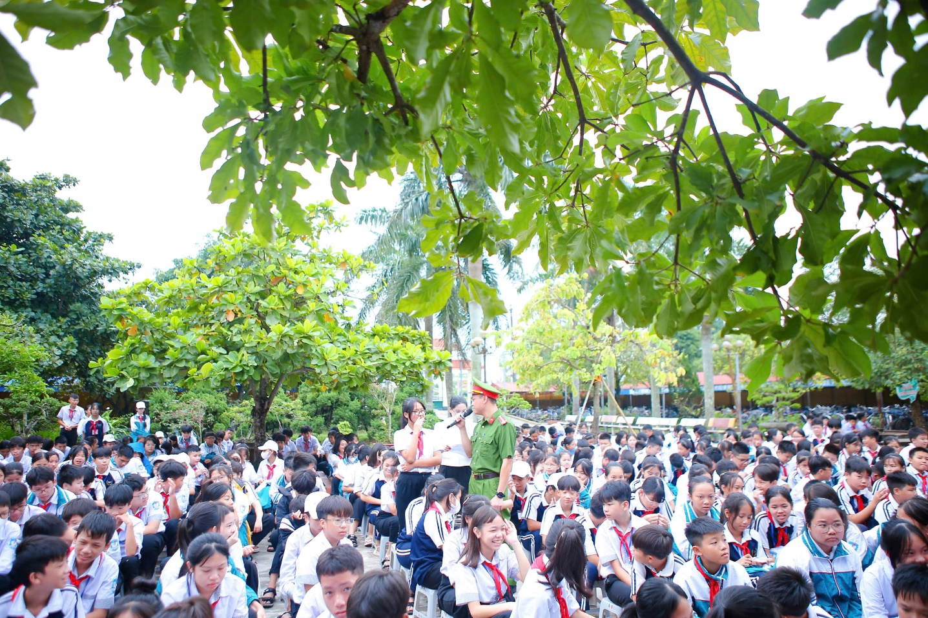Nhấn mạnh với các bạn học sinh về phòng, chống ma túy, đồng chí Đặng Thanh Đam đã khẳng định trước toàn thể học sinh toàn trường: “Các bạn hãy kiên quyết nói không và luôn tránh xa hiểm họa ma túy, không thử, không giữ ma túy dù chỉ một lần. Từng ngày, các bạn hãy cố gắng học tập, rèn luyện, chăm chỉ, tránh xa những cạm bẫy, đặc biệt là ma túy; tu dưỡng, rèn luyện, trở thành những công dân tốt, có ích cho gia đình và xã hội”.

*Ảnh: Học sinh hăng hái tham gia giao lưu hỏi và trả lời các câu hỏi về ma túy*

Nói về việc phòng chống ma túy trong trường học đây là nhiệm vụ giáo dục quan trọng của nhà trường, Thầy Đinh Văn Đam, Hiệu trưởng nhà trường nhấn mạnh: “Nhà trường đã tích hợp nội dung giáo dục, tuyên truyền về phòng, chống tệ nạn ma túy và các chất gây nghiện trong một số môn học chính khóa, giáo dục tuyên truyền thông qua hoạt động ngoại khóa; kêu gọi sự vào cuộc của gia đình, trách nhiệm của mỗi cán bộ, giáo viên trong việc nắm bắt tâm lý, kịp thời phát hiện, hỗ trợ, ngăn chặn hành vi hút thuốc lá, thuốc lá điện tử và các chất gây nghiện. Đồng thời, nhà trường tổ chức cho học sinh ký cam kết nghiêm túc chấp hành pháp luật về không buôn bán, tàng trữ, vận chuyển và sử dụng ma túy; tích cực tham gia các hoạt động, phong trào đấu tranh phòng, chống tệ nạn xã hội và vi phạm pháp luật”. Nhà trường chủ động phối hợp chính quyền địa phương thực hiện nghiêm quy định cấm bán thuốc lá phía ngoài cổng trường, khuyến khích học sinh tham gia các hoạt động ngoại khóa, hướng tới lối sống lành mạnh, giám sát chặt chẽ để tránh xa ma túy, thuốc lá điện tử xâm nhập học đường.

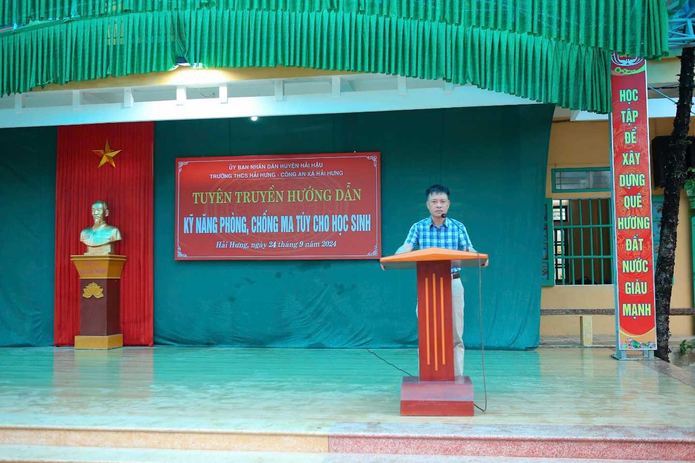 *Thầy Đinh Văn Đam, Hiệu trưởng nhà trường phát biểu trong buổi tuyên truyền.*

Phát biểu tại buổi tuyên truyền đồng chí Lê Ngọc Tuyển, Bí thư đoàn xã Hải Hưng chia sẻ: “Để công tác phòng, chống tệ nạn ma túy trong học đường, đối với cá nhân, gia đình phải đề cao cảnh giác với mọi hiện tượng, hành vi có liên quan đến ma túy, tránh các tệ nạn ma túy (bị dụ dỗ, lôi kéo...); đối với các cơ sở giáo dục cần tổ chức phổ biến, giáo dục pháp luật về phòng, chống ma túy cho học sinh và quản lý, ngăn chặn các hành vi, vi phạm pháp luật về phòng, chống ma túy trong cơ sở. Đồng thời, cần sự vào cuộc của toàn xã hội để ngăn chặn ma túy”.

Sau buổi tuyên truyền nhận thức về sự nguy hiểm của ma túy, em Vũ Duy Lãm, học sinh lớp 9D nhắn nhủ học sinh toàn trường: "Không ai có thể bảo vệ các bạn hoàn toàn khỏi những cái bẫy chết người là ma túy. Tự chúng ta phải biết tự phòng, tự bảo vệ mình tốt hơn. Chúng ta phải là những người có kiến thức và luôn ý thức để chủ động phòng chống ma túy".

Thông qua chương trình, học sinh đã được nâng cao kiến thức, hiểu biết về tác hại của ma túy đối với bản thân, gia đình và xã hội, từ đó: Tích cực tham gia đấu tranh phòng, chống ma tuý, góp phần cùng với nhà trường thực hiện tốt mục tiêu giáo dục đào tạo toàn diện, xây dựng môi trường học đường trong sạch, lành mạnh. Chương trình đã mang đến một thông điệp “*Vì một xã hội tươi đẹp hãy nói không với ma túy”*

*Tin bài và ảnh: Trần Thanh Nga, Tổng phụ trách Đội trường Trung học cơ sở Hải Hưng./.*